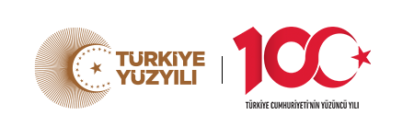

**T.C.**

# TİCARET BAKANLIĞI

**Uluslararası Anlaşmalar ve Avrupa Birliği Genel Müdürlüğü**

Konu : Sınırda Karbon Düzenleme Mekanizması

(SKDM) Portalının Kullanıma Açılması

# DAĞITIM YERLERİNE

Avrupa Komisyonu, üçüncü ülkelerde yerleşik tesis operatörlerine yönelik Sınırda Karbon Düzenleme Mekanizması (SKDM) Portalını 1 Ocak 2025 tarihi itibariyle kullanıma açmıştır. Bu portal aracılığıyla operatörlerin çeşitli işlemleri gerçekleştirmeleri sağlanacaktır.

Portalın sağladığı başlıca hizmetlere aşağıda yer verilmiştir:

* Üçüncü ülkelerdeki kullanıcıların, kayıtlı operatör olabilmek için Komisyon’a başvurması,
* Operatör, tesis ve emisyon bilgileri gibi verilerin AB beyan sahipleriyle tek elden paylaşılması,
* Üçüncü ülkelerde ödenen karbon fiyatlarının Komisyon’a ve AB Ulusal Yetkili Otoritelerine iletilmesi,
* Beyan edilen verilerin gizliliğinin korunması.

Üçüncü ülkelerdeki tesis operatörlerinin süreçlerini kolaylaştırmayı ve karbon düzenlemeleri konusunda şeffaflık sağlamayı amaçlayan portala aşağıdaki bağlantıdan erişilebilmektedir:

https://taxation-customs.ec.europa.eu/carbon-border-adjustment-mechanism_en

Bilgilerini ve paydaşlarınıza/üyelerinize duyurulması hususunda gereğini rica ederim.